Материал для дистанционного обучения в 3 «Б» классе по литературному чтению
в 3 «Б» классе на 12-15 мая.
Урок 1. Тема «С Есенин «С Добрым утром»
- Прослушать выразительное чтение стихотворения С. Есениа «С добрым утром» по ссылке.https://yandex.ru/video/search?text=%D1%87%D1%82%D0%B5%D0%BD%D0%B8%D0%B5%20%D1%81%20%D0%95%D1%81%D0%B5%D0%BD%D0%B8%D0%BD%D0%B0%20%22%D0%A1%20%D0%B4%D0%BE%D0%B1%D1%80%D1%8B%D0%BC%20%D1%83%D1%82%D1%80%D0%BE%D0%BC%22&path=wizard&parent-reqid=1588849070742510-1194768755924876044604139-production-app-host-vla-web-yp-277
- Выразительно прочитать стихотворение в учебнике стр.144
- Найти средства художественной выразительности
Эпитеты (какой?, кака?, какое?, какие?) | Олицетворение (что делает?, что сделает? | Сравнение (как, точно, будто, словно)
Урок 2. Тема «С Есенин «С Добрым утром»(продолжение).
- Разбить стихотворение на паузы.
- Изобразить цветными карандашами сюжет стихотворения на рисунке (выбрать один)
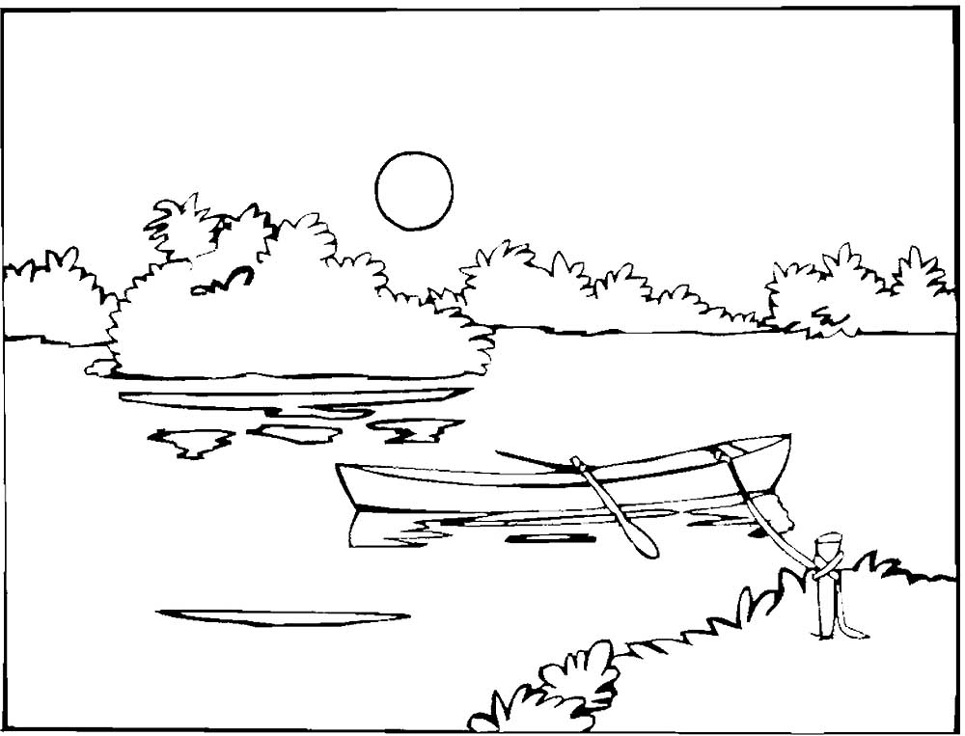
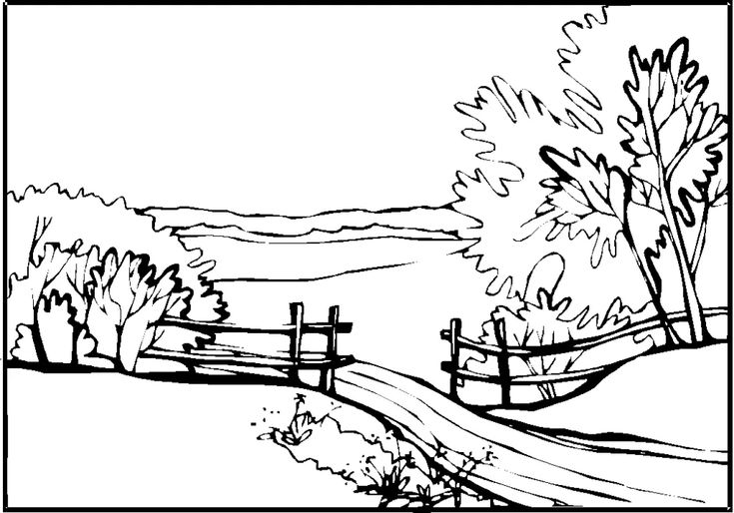

- Прослушать стихотворение Ф. Тютчева «Весенняя гроза» по ссылке. https://yandex.ru/video/search?text=%D0%A7%D1%82%D0%B5%D0%BD%D0%B8%D0%B5%20%D0%A4.%20%D0%A2%D1%8E%D1%82%D1%87%D0%B5%D0%B2%D0%B0%20%22%D0%92%D0%B5%D1%81%D0%B5%D0%BD%D0%BD%D1%8F%D1%8F%20%D0%B3%D1%80%D0%BE%D0%B7%D0%B0%22&path=wizard&parent-reqid=1588850077806905-1183674113395408520300287-production-app-host-man-web-yp-177

Урок 3. Тема Ф. Тютчев «Весенняя гроза»

- Прочитать стихотворение в учебнике на стр.145
- Разбить стихотворение на паузы.
- Найти средства художественной выразительности
Эпитеты (какой?, кака?, какое?, какие?) | Олицетворение (что делает?, что сделает? | Сравнение (как, точно, будто, словно)

Урок 4. Тема «С Есенин «С Добрым утром», Ф. Тютчев «Весенняя гроза».
- Выучить наизусть одно из двух стихотворений.

Форма контроля: выразительное чтение наизусть одного из двух стихотворений.

